**TISKOVÁ ZPRÁVA**

**UBM uvádí na trh nový rezidenční projekt Astrid Garden v Holešovicích**

***(Praha, 8. září 2022)* – Společnost UBM Development Czechia spouští prodej rezidenčního projektu Astrid Garden, který vyroste v ulici U Průhonu v Praze 7 a v němž vznikne 138 bytů a dvě obchodní jednotky. Výstavba probíhá od listopadu 2021 a její dokončení je plánováno na druhou polovinu roku 2024. Rezidenční projekt Astrid Garden i sousední kancelářskou budovu Astrid Offices navrhlo renomované a mnohokrát oceněné architektonické studio Bogle Architects. Projekt je realizován s ekologickou certifikací BREEAM a jeho prodej zajišťuje exkluzivně realitní kancelář Lexxus Norton.**

Astrid Garden nabízí celkem 138 bytů o dispozicích 1+kk až 4+kk a velikostech od 29,5 m² do 107 m², včetně dvou mezonetů s vlastním vchodem. Každá jednotka bude mít k dispozici vlastní sklep a parkovací stání ve dvoupodlažní podzemní garáži. V bytovém domě vlastníci budou moci využít kolárnu s myčkou kol a dílnu. Budoucí rezidenti se mohou těšit nejen na privátní zahrady, střešní terasy, ale také na klidný a na zeleň bohatý vnitroblok. V přízemí domu v ulici U Průhonu budou situovány dvě obchodní jednotky.

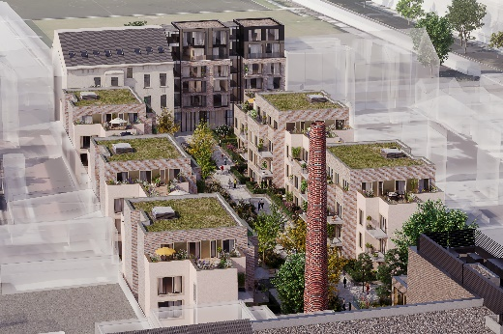V souladu s názvem Astrid Garden bude na střechách vysazena extenzivní zeleň, v úrovni parteru pak intenzivní zeleň různorodých travin a stromů. Části střech jednotlivých sekcí bytového domu budou osázeny extenzivní zelení, jež produkuje kyslík, zadržuje oxid uhličitý, zabraňuje přehřívání střech, absorbuje škodliviny ze vzduchu, filtruje částice prachu a zabraňuje jeho víření, zmírňuje tzv. efekt tepelného ostrova, redukuje výkyv teplot mezi dnem a nocí aj. Pro zavlažování střechy bude k dispozici dešťová voda z akumulační nádrže. Rezidenční projekt splňuje současné požadavky na využívání obnovitelných zdrojů a snižování spotřeby energií. V sekcích bytového domu do ulice U Průhonu je v bytech navržena rekuperace pracující na systému zpětného získávání tepla z odváděného vzduchu a napomáhající snížení nákladů na vytápění. Výtahy v objektu jsou vybaveny rekuperací elektřiny.

*„Městská část Holešovice prochází v posledních letech dynamickou proměnou z původně industriální čtvrti na vyhledávanou rezidenční lokalitu. Jsme rádi, že k tomuto oživení přispívá také UBM. V roce 2021 jsme zde zkolaudovali Astrid Offices, environmentálně šetrnou a udržitelnou kancelářskou budovu s certifikací LEED Gold, která byla oceněna v prestižní soutěži „Best of Realty - Nejlepší z realit" v kategorii Nová administrativní centra. Na tento úspěch plánujeme navázat s bytovým domem Astrid Garden. Věříme, že budoucím vlastníkům nabídneme příjemné bydlení,“* říká Josef Wiedermann, jednatel [UBM Development Czechia](https://www.ubm-development.com/cs/laender/czechia/). *„Na prodej bytů Astrid Garden jsme s ohledem na dosavadní úspěšnou spolupráci uzavřeli exkluzivní partnerství s realitní kanceláří Lexxus Norton a makléřskou společností Hypoasistent, jež se specializuje na oblast hypotečního financování a servis,“* dodává J. Wiedermann.

**V duchu moderní interpretace historického industriálního stylu**

Rezidenční komplex Astrid Garden v ulici U Průhonu bude citlivě zasazen do stávající zástavby. Bytový dům obsahuje osm sekcí se dvěma, čtyřmi a šesti nadzemními podlažími. Díky této architektonické koncepci jsou sekce komorního charakteru, neboť mají vlastní vchod a výtah. Jedná se o novostavbu v místě bývalé továrny kosmetické značky Astrid s jednou rekonstruovanou budovou do ulice U Průhonu, jež bývala sídlem majitele této světoznámé značky. Tato budova nabídne působivé interiéry s vysokými stropy.

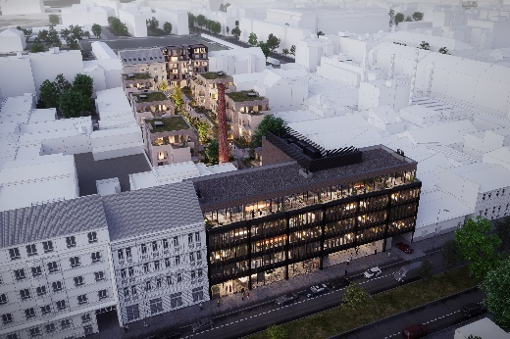Hlavní myšlenkou developera je postavit bytový dům s průchozím zeleným prostorem ve středu areálu. Pravidelně odstupňované fasády zajistí prosvětlení interiérů. *„Promyšlené rozmístění nízkopodlažních částí objektů s pouhými 20 byty vytvoří v kombinaci se společnými prostory plnými zeleně příjemnou komorní atmosféru. Pocit bezpečí a klidu pak zajistí koncept uzavřeného prostoru,“* popisuje Josef Wiedermann.

**Dříve průmyslové centrum, dnes tepající čtvrť 21. století**

Holešovice, táhnoucí se podél meandru Vltavy až po návrší Letenské pláně, charakterizuje rychlý rozvoj, skvělá občanská vybavenost a dopravní dostupnost. Nachází se zde mimo jiné vysoký počet restaurací, kaváren a obchodů s potravinami, mateřské a základní školy, fitness studia, golfový areál a fotbalové hřiště, kulturní zážitky nabízejí například místní hudební kluby, Centrum současného umění DOX apod. Během pěti minut lze pěšky dojít na autobusovou či tramvajovou zastávku a do 10 minut dojet na stanici metra linky C – Vltavská nebo Nádraží Holešovice či metro B – Palmovka. Čtvrtí prochází velké množství cyklistických stezek. K dispozici je zde přívoz z Bubenského na Rohanské nábřeží. V rámci oživení čtvrti je plánována zcela nová Štvanická lávka spojující Holešovice s Karlínem. K příjemným procházkám vybízí lesopark Stromovka, Letenské sady či nábřeží Vltavy.

***Poznámka pro editory:***

***O společnosti UBM Development:***

[*UBM Development*](https://www.ubm-development.com/) *realizuje nemovitosti pro evropské metropole. Strategicky se zaměřuje na ekologicky šetrné rezidenční stavby a chytré kanceláře v nejvýznamnějších evropských metropolitních oblastech jako je Vídeň, Berlín, Mnichov nebo Praha. Důkazem stálého zaměření na udržitelnost je získání ratingu „Gold“ od agentury EcoVadis a ocenění „Prime Status“ od ratingové agentury ISS ESG. Se svou více než 145letou historií je UBM společností, která pokrývá celý hodnotový řetězec developmentu od počátečního plánování až po marketing. Akcie společnosti jsou kótovány na vídeňské burze (Prime Market of the Vienna Stock Exchange), v segmentu s nejvyššími požadavky na transparentnost.*

***O společnosti UBM Development Czechia s. r. o.:***

*Na českém trhu působí* [*UBM*](https://www.ubm-development.com/cs/laender/czechia/?nvlng=en) *od roku 1993. Za téměř 30 let zrealizovala několik desítek projektů napříč celou Českou republikou. Mezi nejvýznamnější se řadí realizace velkých územních celků, například multifunkční komplex Anděl City v Praze 5 na Smíchově, který na 25 000 m2 plochy zahrnuje byty, kanceláře, obchody, restaurace, multikino, dva hotely a velkou piazettu se vzrostlými stromy. Tímto projektem se UBM výrazně podílela na revitalizaci Smíchova, z něhož se stalo vyhledávané městské centrum. Mezi další významné reference v hlavním městě patří administrativní budova Darex na Václavském náměstí, bytový komplex Rezidence Zvonařka, luxusní hotel Le Palais či kancelářská budova Dock 01, kterou UBM postavila ve spolupráci se společností Crestyl. Mimopražské reference UBM zahrnují nákupní centrum Velký Špalíček v Brně či komplex pro rekreační bydlení Apartmány Medvědín ve Špindlerově Mlýně. Aktuálně UBM v hlavním městě staví rezidenční komplex Arcus City v Praze 5 – Stodůlkách a dále rezidenční projekt Astrid Garden v Praze 7 – Holešovicích a dokončila bytový komplex Neugraf v Praze 5 na Smíchově ve spolupráci se společností Crestyl. V kancelářském segmentu zkolaudovala administrativní budovu Astrid Offices v Praze 7. V hotelovém segmentu zrekonstruovala původní Cukrovarnický palác v centru Prahy, na Senovážném náměstí, kde na počátku tohoto roku otevřel pětihvězdičkový lifestyle hotel Andaz Prague, provozovaný nadnárodním řetězcem luxusních hotelů Hyatt.*

*UBM Development Czechia realizuje developerské projekty v České republice a díky týmu architektů, stavebních inženýrů a projektantů poskytuje služby projekčních činností a řízení staveb v segmentu rezidenčního developmentu, obchodně administrativních staveb a hotelovém segmentu v České republice, Německu, Nizozemí a Rakousku.*

**Kontakty a spojení:**

**UBM Development Czechia**

Alice Slámová

Tel.: +420 251 013 211

E-mail: a[lice.slamova@ubm-development.com](mailto:lice.slamova@ubm-development.com)

[www.ubm-development.com/cs/](http://www.ubm-development.com/cs/)

[www.arcus-city.cz](http://www.arcus-city.cz)

**Crest Communications**

Marcela Kukaňová

Tel.: +420 731 613 618

E-mail: [marcela.kukanova@crestcom.cz](mailto:marcela.kukanova@crestcom.cz)

Tiskové středisko: [www.crestcom.cz](http://www.crestcom.cz)